Výroční zpráva
za rok 2021
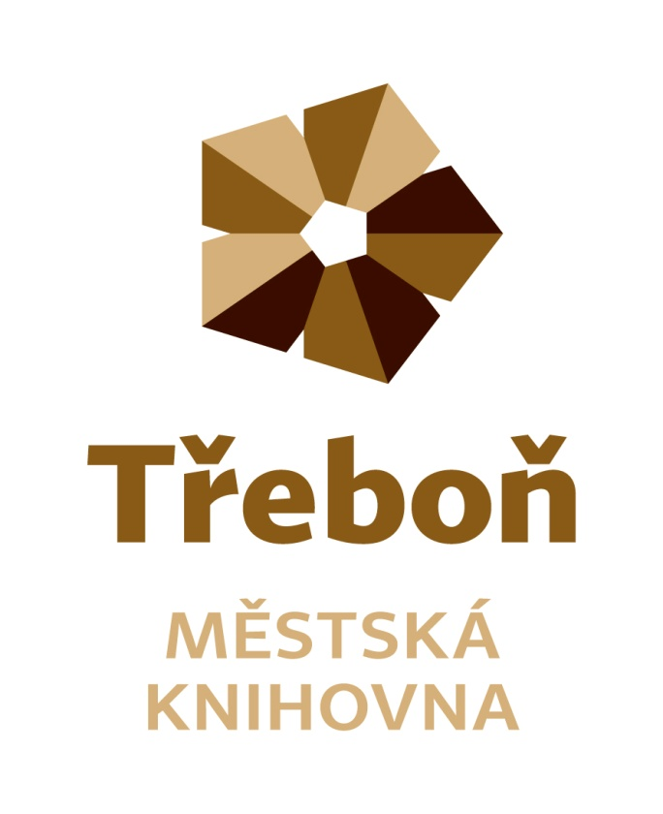
Chelčického 2
379 01 Třeboň
IČ 21551464
Statutární zástupce: Vlasta Petrová
Zřizovatel: město Třeboň

Obsah

Úvod………………………………………………………………………………………….3
Doplňování a zpracování knihovního fondu……………………………………………………………………………………..…..4
Služby…………………………………………………………………………………..…5 - 6
Akce…………………………………………………………………………………..…….…7
Spolupráce……………………………………………………………………………..……..7
Regionální funkce……………………………………………………………………………………..…..8
Výhled……………………………………………….…………..………………………........8

Úvod
Městská knihovna Třeboň je příspěvkovou organizací města Třeboně. Je knihovnou evidovanou Ministerstvem kultury ČR, knihovnou pověřenou výkonem regionálních funkcí. Její součástí jsou pobočky v místních částech Třeboně – Branné, Břilicích a Staré Hlíně. Knihovna je konzultačním střediskem Virtuální Univerzity třetího věku.
Poslání knihovny
- poskytování veřejných knihovnických a informačních služeb způsobem zaručujícím rovný přístup všem bez rozdílu
- propagace a podpora čtenářství
- výkon regionálních funkcí pro neprofesionální knihovny regionu Třeboňska
Zaměstnanci knihovny
Fyzický stav zaměstnanců knihovny byl 5, přepočtený stav 3,9. Účetnictví, mzdy a personalistiku zajišťují pro knihovnu zaměstnanci Městského úřadu Třeboň.
Organizační struktura
ředitelka

Oddělení regionálních služeb
Oddělení knihovních fondů
Oddělení regionálních služeb
Oddělení knihovních fondů
ředitelka

Oddělení služeb
- odd. pro dospělé čtenáře
- odd. pro děti
- studovna s čítárnou
- pobočky

Doplňování a zpracování knihovního fondu
Městská knihovna Třeboň v roce 2021 doplňovala svůj knihovní fond nákupem od knižních distribucí Euromedia Group, Beta Dobrovský, Alpress a prostřednictvím akvizičního portálu Team Library.
Přírůstek knihovních jednotek byl 2343 svazků. Náklady na pořízení knihovního fondu činily 667 387 Kč, náklady na předplatné denního tisku a časopisů byly 83 229 Kč.
Knihovna jako každoročně využila grant Ministerstva kultury ČR „Česká knihovna“, který podporuje nákup nekomerčních titulů uměleckých děl české literatury, české ilustrované beletrie pro děti a mládež, děl literární vědy a kritiky.

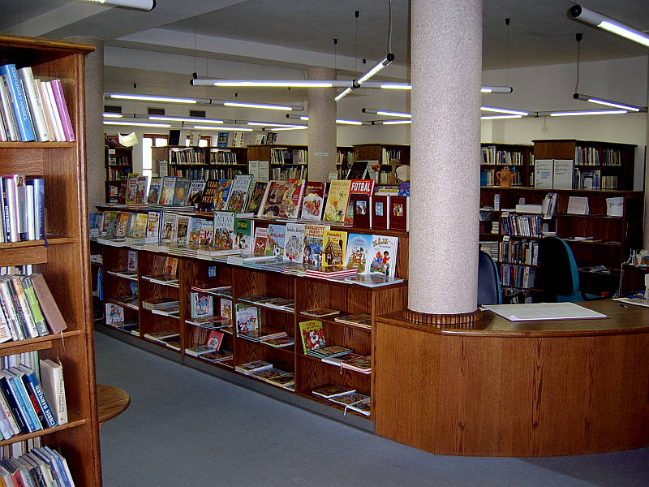

Služby knihovny

Městská knihovna Třeboň poskytuje své služby na těchto pracovištích:
- oddělení pro dospělé čtenáře
    - poskytuje knihovnické a informační služby dospělým čtenářům, meziknihovní výpůjční služby, přístup k internetu, akce pro veřejnost
- oddělení pro dětské čtenáře
    - poskytuje knihovnické a informační služby dětským čtenářům, přístup k internetu, nabízí programy podporující čtenářství, akce pro děti
- studovna
    - poskytuje informační služby, prezenční výpůjčky, reprografické služby, shromažďuje regionální literaturu
- oddělení regionálních služeb
    - na základě smlouvy s Jihočeským krajem poskytuje své služby neprofesionálním knihovnám na Třeboňsku, které spočívají zejména v metodické pomoci a budování výměnného fondu
- pobočky Branná, Břilice, Stará Hlína
    - poskytují výpůjční služby

V roce 2021 bylo zaregistrováno 1160 čtenářů, z toho 405 čtenářů do 15 let. Výpůjčky v tomto období činily 53 463 z toho 42 090 krásná literatura dospělým, 5435 krásná literatura dětem, 2907 periodik. Návštěvnost knihovny byla 33 628 uživatelů.
Knihovna svým čtenářům poskytla 71 titulů docházejících periodik včetně deníků. Převážná část jich je kupována z remitendního tisku.
Knihovna svým uživatelům nabízela možnost meziknihovní výpůjční služby. V loňském roce jsme pro své čtenáře objednali z jiných knihoven 73 titulů knih, všechny byly vyřízeny kladně. Naše knihovna obdržela požadavek na meziknihovní výpůjční službu z jiných knihoven 90krát. Všechny požadavky byly vyřízeny kladně.

Provozní doba
Provozní doba pro veřejnost je 36 hodin týdně.

Služby sociálních sítí
Městská knihovna Třeboň se svými uživateli komunikuje také prostřednictvím sociální sítě Facebook.

Další služby knihovny
- Ptejte se knihovny
- Balení knih a sešitů

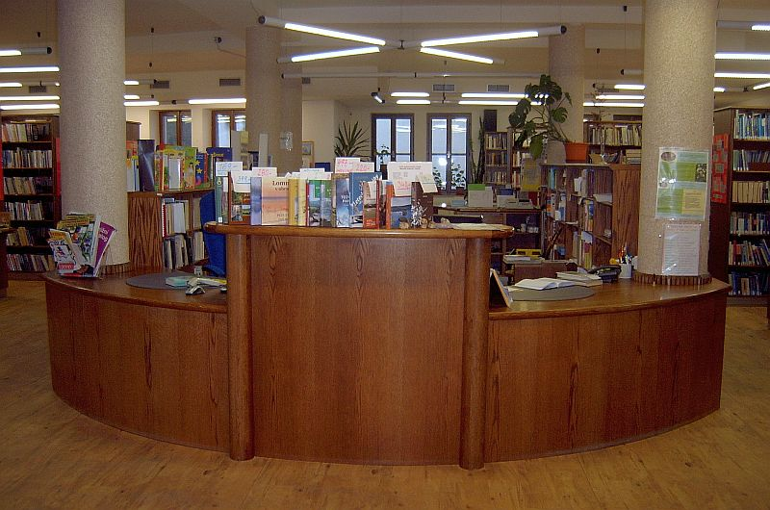
Studentské praxe
Celoroční praxi v knihovně měla studentka třetího ročníku Střední školy obchodu, služeb a řemesel Tábor, obor knihovník. Na čtrnáctidenní praxi přišly dvě studentky druhého ročníku a dva studenti třetího ročníku SOŠ, SOU a OA Třeboň .

Rok 2021 v knihovně
V roce 2021 se knihovna z důvodu vládních opatření, která byla přijímána proti šíření koronaviru, čtenářům plně otevřela až 19. dubna Do té doby fungovala prostřednictvím výdejního okénka.
V únoru byl zahájen letní semestr Virtuální univerzity třetího věku na téma Mistři evropského barokního malířství 17. století, proběhl však distančním způsobem. Stejně tak zimní semestr na téma Architekti italského baroka.
V roce 2021 knihovna pokračovala v projektu BookStart – S knížkou do života. Jedná se o mezinárodní iniciativu, do které se zapojují knihovny, aby plnily jednu z nejdůležitějších funkcí a tou je zapojit aktivní rodiče a seznamovat společně s rodiči ty nejmenší děti s knihou.
Oblíbená Noc s Andersenem se neuskutečnila.
Na podzim proběhl bazar bižuterie ve spolupráci s Hospicovou péčí sv. Kleofáše, výtěžek bazaru byl ve prospěch hospice. Dětem z druhých tříd základních škol byly v zámeckém parku předány průkazy do knihovny. Téměř všechny ostatní akce v knihovně byly uskutečněny ve spolupráci s Centrem pro pečující Třeboň, např. Aromaterapie, Reflexní terapie, Péče o dolní končetiny, Jak vyzrát na depresi, Alzheimerova choroba.
V listopadu knihovna poskytla zázemí tvůrcům české Wikipedie.
Pokud to dovolovala epidemiologická situace, probíhala v knihovně čtení pro děti v rámci akce Knížka pro prvňáčka a Celé Česko čte dětem.

Spolupráce
- Město Třeboň
- Zdravé město Třeboň
- MěÚ Třeboň, odbor kultury a cestovního ruchu, odbor finanční a majetkový
- Centrum pro pečující Třeboň
- Český nadační fond pro vydru
- Attavena o. p. s. České Budějovice
- OA, SOU a SOŠ Třeboň
- Základní škola Na sadech
- Základní škola Sokolská
- Gymnázium Třeboň
- Mateřské školy
- Hospicová péče sv. Kleofáše Třeboň
- Česká zemědělská univerzita v Praze – provozně ekonomická fakulta – VU

Regionální funkce knihovny
Městská knihovna Třeboň je knihovnou pověřenou výkonem regionálních funkcí pro 12 neprofesionálních knihoven a jednu jejich pobočku na Třeboňsku. Tato činnost je zajišťována úvazkem 0,4, hrazena je částkou 366 000 Kč z dotace na výkon regionálních funkcí Jihočeského kraje.
V roce 2021 bylo na Třeboňsku
- 12 neprofesionálních knihoven
- 2 jejich pobočky
Bylo provedeno
- 11 konzultací
- 82 metodických návštěv
- 3 revize knihovního fondu
- 62 výměnných souborů
Bylo zpracováno
- 208 knihovních jednotek nakoupených z prostředků obcí
- 455 knihovních jednotek do výměnného fondu knihovny

Výhled
- VU3V – pokračování kurzů
- Pokračování v projektu Bookstart – S knížkou do života
- Rekonstrukce oddělení pro dětské čtenáře

Zpracovala:
Vlasta Petrová, ředitelka MěK Třeboň
Třeboň 10. března 2022

